Herausgeber | Redaktion

HEWI
Marketing + Innovation

HEWI Heinrich Wilke GmbH
Postfach 1260
D-34442 Bad Arolsen
Telefon: +49 5691 82-0
presse@hewi.de
www.hewi.com

Clara Brenneker
Telefon: +49 5691 82-214
cbrenneker@hewi.de

Nicolo Martin
Telefon: +49 5691 82-106
nmartin@hewi.de

Abdruck frei - Beleg erbeten

Seniorenheim Bischofshofen

Südlich von Salzburg, wo sich die Berchtesgadener Alpen hinter der Gemeinde Bischofshofen erheben, steht das Seniorenheim am Fuß eines sanft ansteigenden Hanges. Entlang dieser Erhebung zieht sich in Nord-Süd-Richtung das Seniorenheim, geplant und umgesetzt vom Salzburger Architekturbüro Kofler. Die Planer setzen hier ein innovatives barrierefreies Sanitärsystem von HEWI ein.

Kompakte Architektur mit homogener Fassadengestaltung

Das Seniorenheim Bischofshofen versteht sich als Ort zum Daheimsein. Dort, wo Menschen in einer harmonischen Gemeinschaft leben wollen, nimmt die homogen gestaltete Fassade des Gebäudes den Gedanken mit ihrer einheitlichen Farbgestaltung und einem regelmäßig gestalteten Fassadenbild optisch auf.

Schachbrettartig wirken Anordnungen von Fenstern und Eingängen. Von Nahem betrachtet setzen herausragende Erker optische Akzente. Sie dienen den Bewohnern als helle Sitzfläche und sind als wettergeschützter Balkonersatz gestaltet.

Der schmale Gebäuderiegel ist als langgezogener, kompakter Baukörper entworfen und lässt vorn großzügig Platz für eine Freizeitfläche, die nach den Vorgaben des fernöstlichen Feng-Shui als Erholungsraum gestaltet wurde.

Sparsamkeit und Wirtschaftlichkeit lagen naturgemäß im Zentrum der Planungen, und mit einer Heizanlage für Pellets setzte der Neubau in Bezug auf nachhaltige Energieversorgung Maßstäbe in der Region.

Der Anbau: die Erweiterung des Konzepts um helle, moderne Lebensräume für die Senioren von heute

Im Jahr 2020 erweiterte das Seniorenheim seine Kapazitäten mit einem Anbau: 24 Pflegezimmer für Bewohner sowie ein Zentrum für zwölf Tagesgäste öffneten ihre Türen. Im dritten und vierten Obergeschoss bieten 16 Mietwohnungen für betreutes Wohnen ein neues Zuhause.

Die barrierefreien Räumlichkeiten variieren zwischen Wohnflächen von 46 bis 64 Quadratmetern. Jede Wohneinheit bietet eine moderne Küche und ist barrierefrei konzipiert. Insgesamt bietet das Seniorenheim nun eine Wohnfläche von 1116 Quadratmetern. Das Konzept der nachhaltigen Energiegewinnung, das bereits im ersten Bau eingeführt wurde, setzt der Neubau mit einer Photovoltaikanlage auf dem Dach fort.

In einer Bauzeit von 18 Monaten wurde der Neubau realisiert. Die Fassade setzt in helleren Tönen die Regelmäßigkeit der homogenen Außenfassade des Altbaus fort und fügt sich nahtlos ins Gesamtbild ein. Klare Linien dominieren außen wie innen das Bild: Das schafft optisch Struktur und Orientierung. Die Innenräume nebst Sanitärräumen nehmen die helle, klare und ersichtliche Farb- und Liniengestaltung des Außenbereichs auf und setzen sie in jedem Raum fort.

Moderne Sanitärlösungen in den barrierefreien Räumlichkeiten

Hygiene, Pflegeleichtigkeit und Langlebigkeit sind entscheidende Faktoren bei Planung und Ausstattung von Objekten im Gesundheitsbereich. In den Bädern wurde mit System 900 in Edelstahl ein modernes barrierefreies Sanitärsystem von HEWI ausgewählt.

Edelstahl weist eine porenfreie und damit besonders hygienische Oberfläche auf. Minimaler Pflegeaufwand reicht aus, um zu verhindern, dass sich Schmutz oder Mikroorganismen anlagern.

Ergänzt wird die Sanitärserie durch barrierefreie Waschtische, die über ergonomisch geformte Haltegriffe verfügen. Aufgrund ihrer flachen Formgebung können sie im Stehen als auch im Sitzen genutzt werden. Die Haltegriffe eignen sich zudem zum Einhängen von Handtüchern.

Zweckmäßige und vielfältige Projektbauten: das Architekturteam kofler architects

Seit 1987 setzen kofler architects aus Salzburg eine Vielzahl unterschiedlichster Projekte um. Von Wohnbauten über Seniorenheime und Betriebskindergärten bis hin zu Veranstaltungsräumen oder der Bezirkshauptmannschaft Hallein reicht die Spannbreite der Realisationen. Dabei vereinen sich Zweckmäßigkeit und Effizienz der Bauten mit den Ansprüchen, die an Wohnlichkeit - bei Senioren- und Wohnbauten - oder an Transparenz und Offenheit - bei öffentlichen Bürogebäuden - gestellt werden. Individuell und doch zweckmäßig, kreativ und doch kostendeckend präsentieren sich die Bauten in ihrem jeweiligen Umfeld, sorgfältig eingepasst durch die entsprechende Fassadengestaltung. Berücksichtigt werden sowohl historische Bauweisen im direkten Umfeld als auch natürliche Gegebenheiten wie die alpennahe Landschaftsgestaltung der Region, der sich die Gebäudeplanung immer wieder optisch und organisatorisch anpasst.

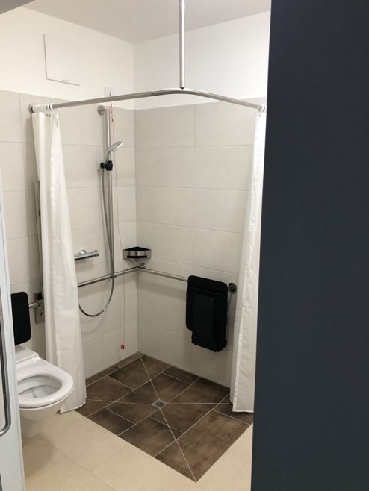

Accessoires Serie 900

Fotograf: HEWI

